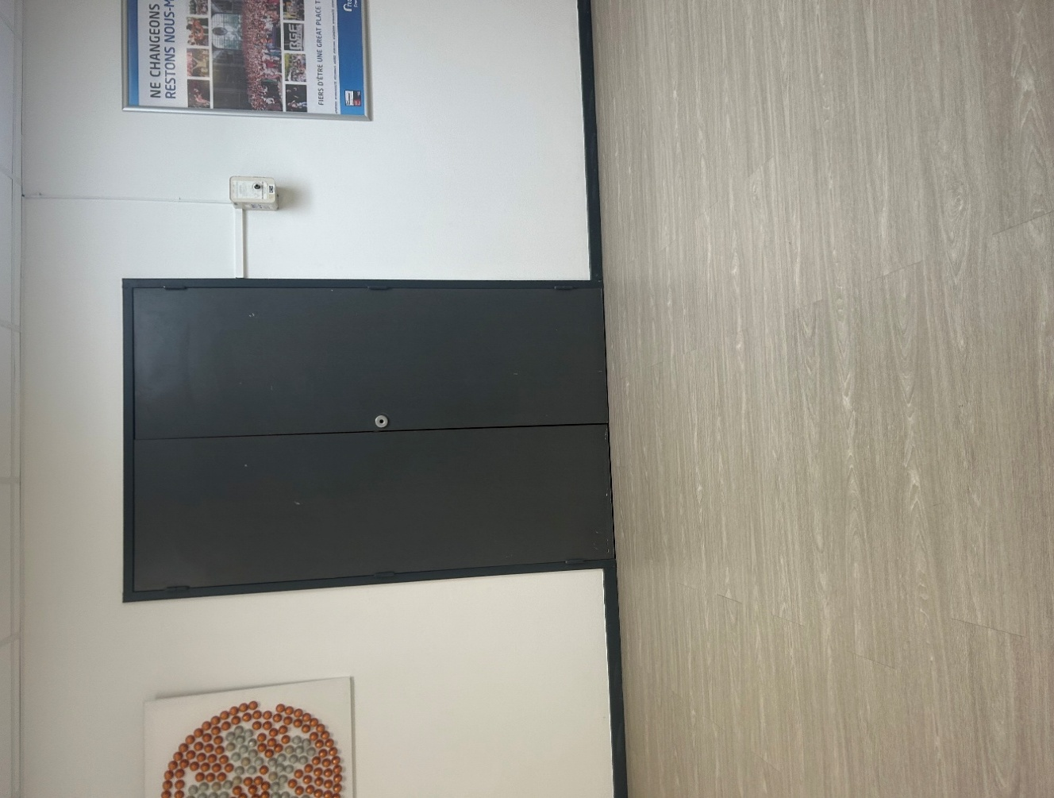
Photo 1
Photo 2 ;
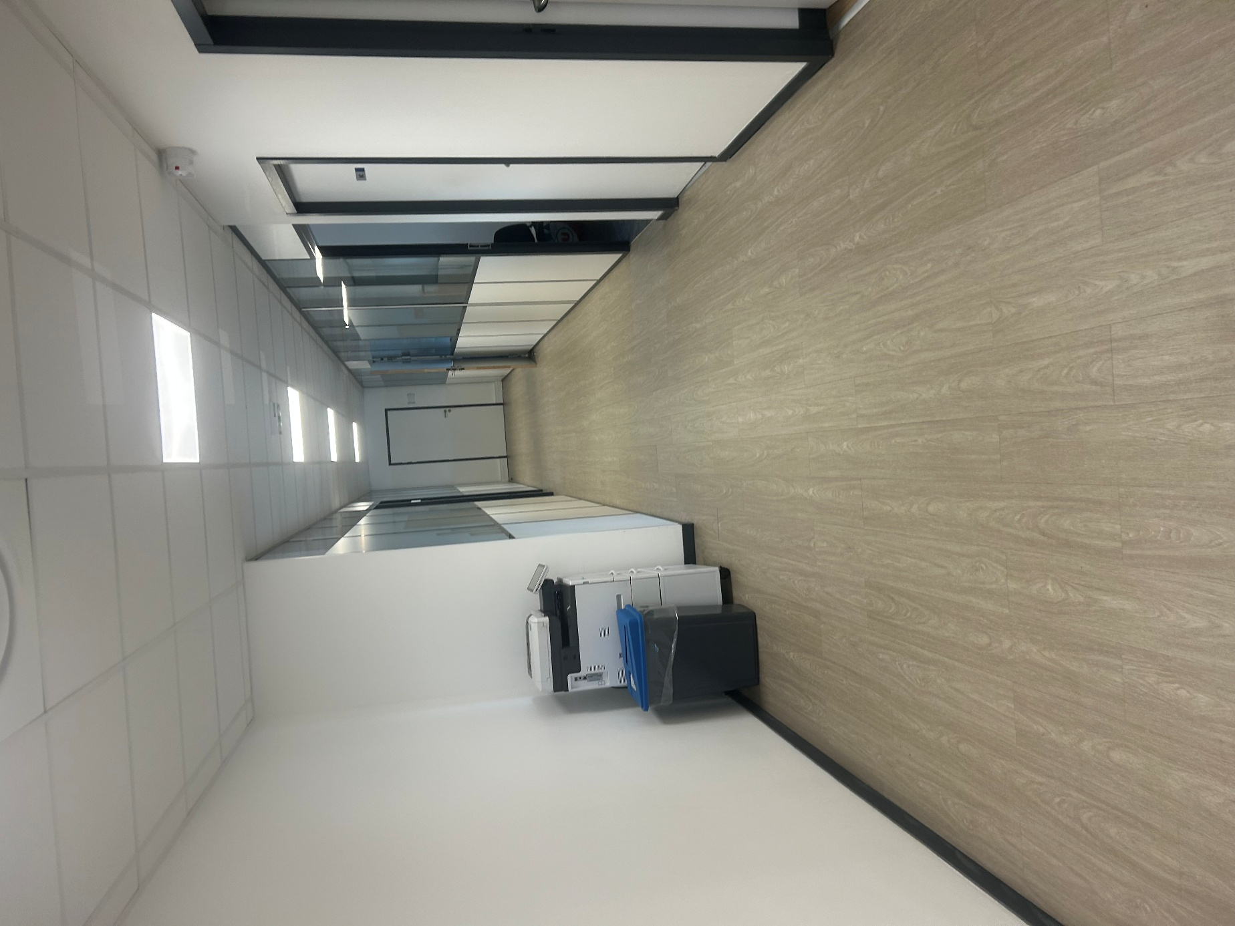
Photo 3 :
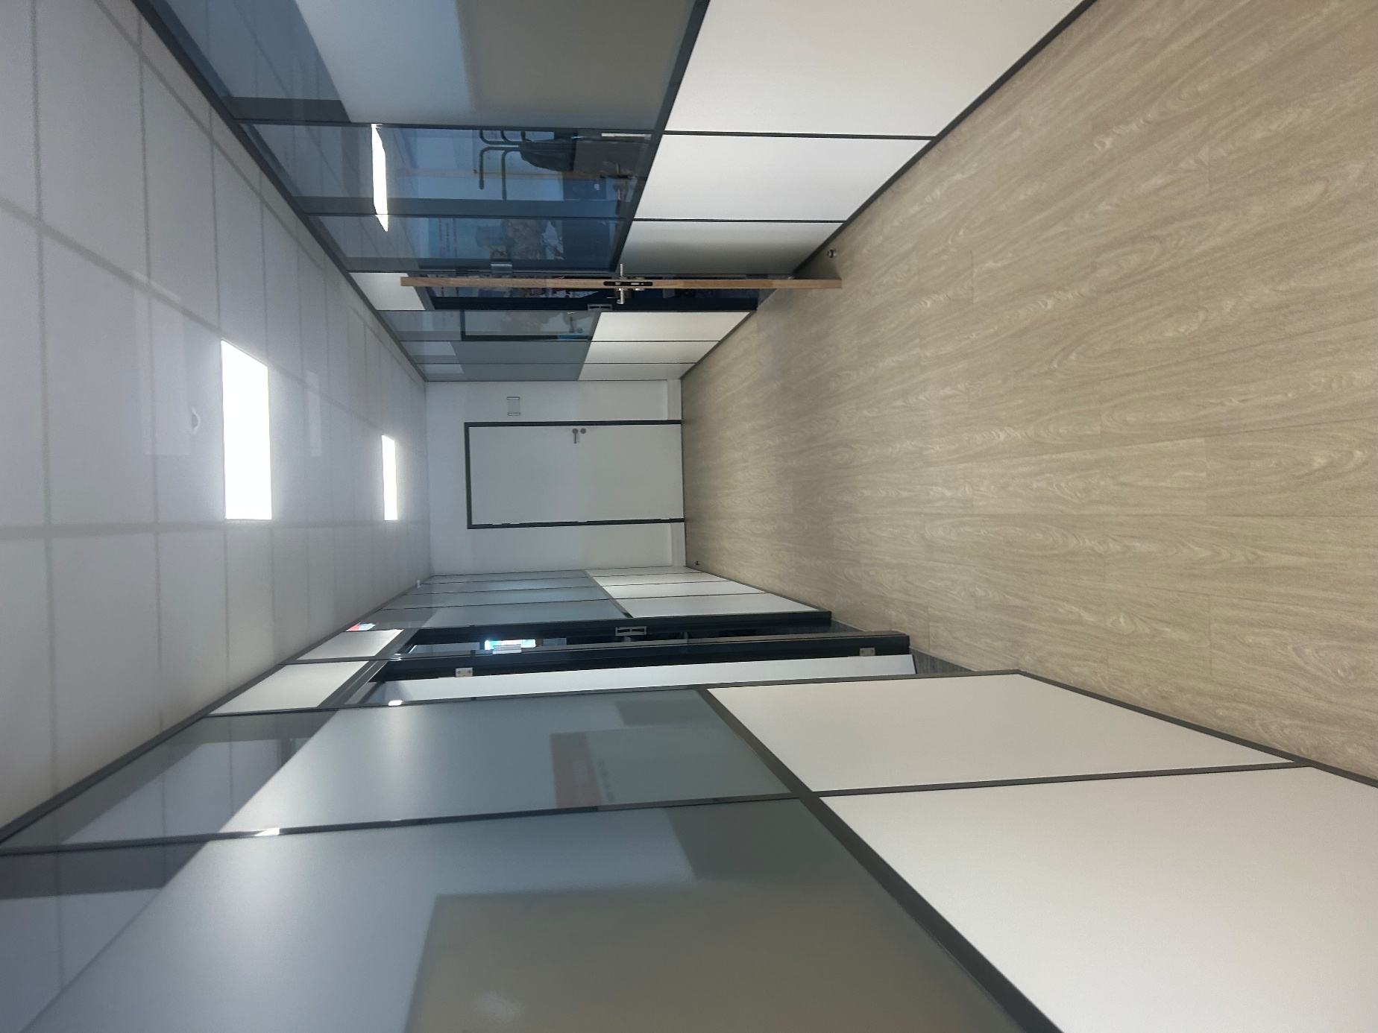
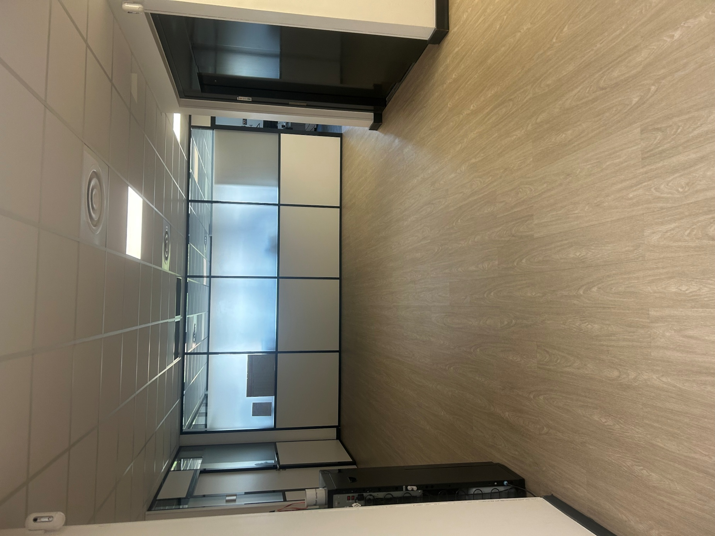
Photo 4 :

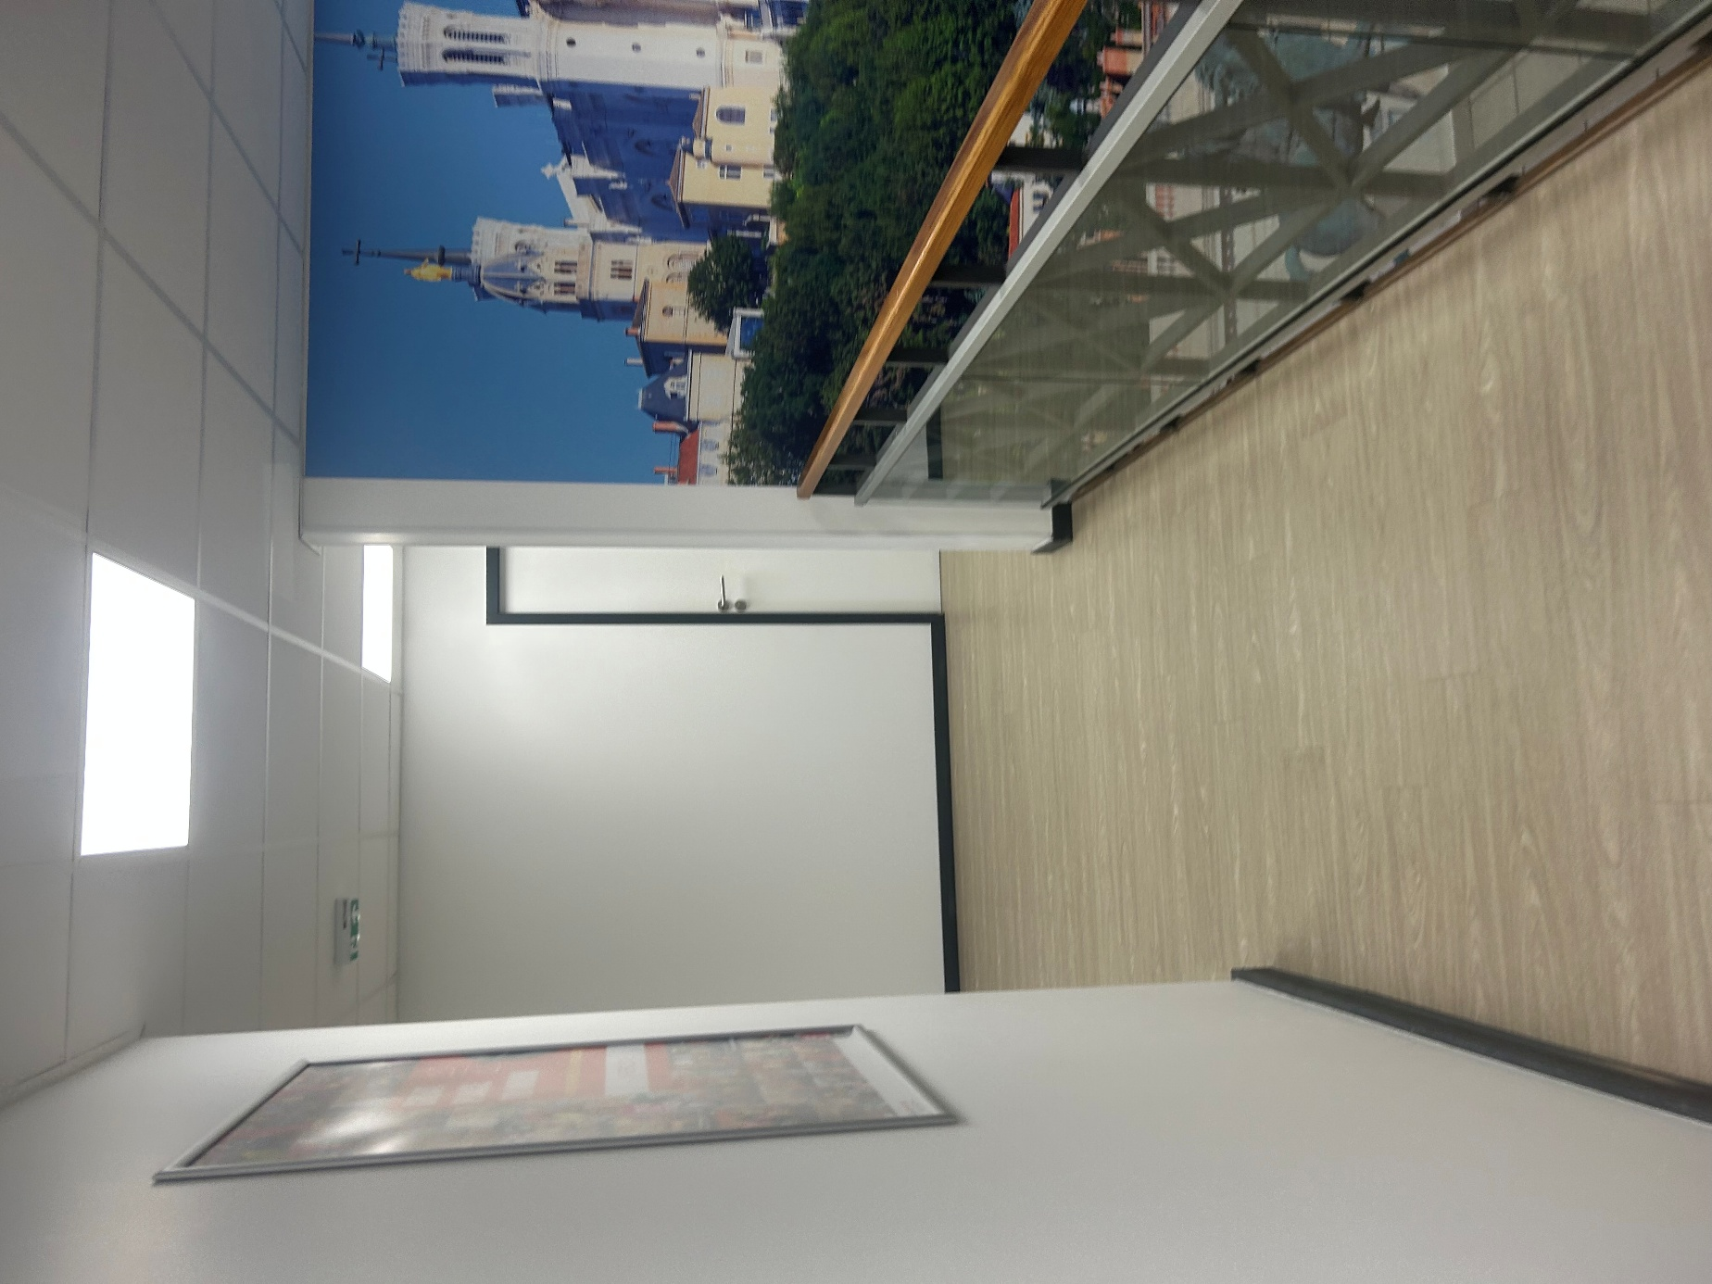
Photo 5 :

Photo 6 ;

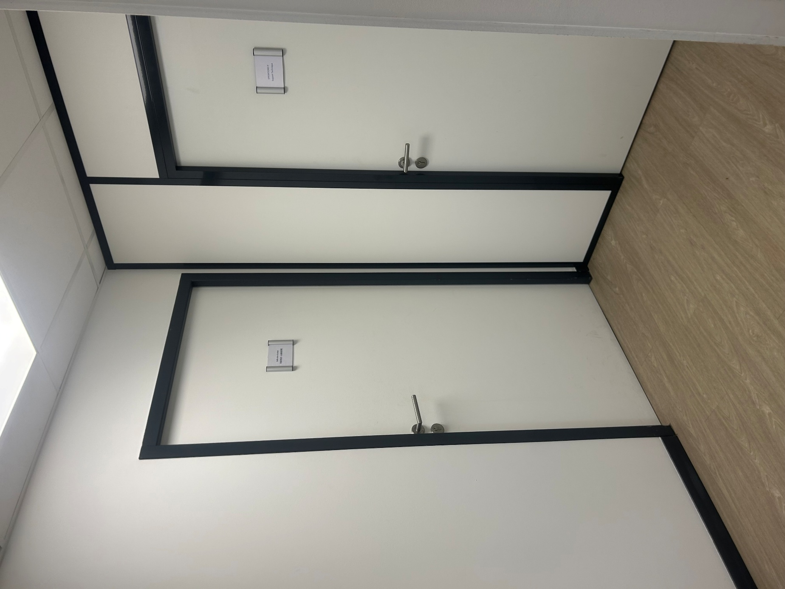
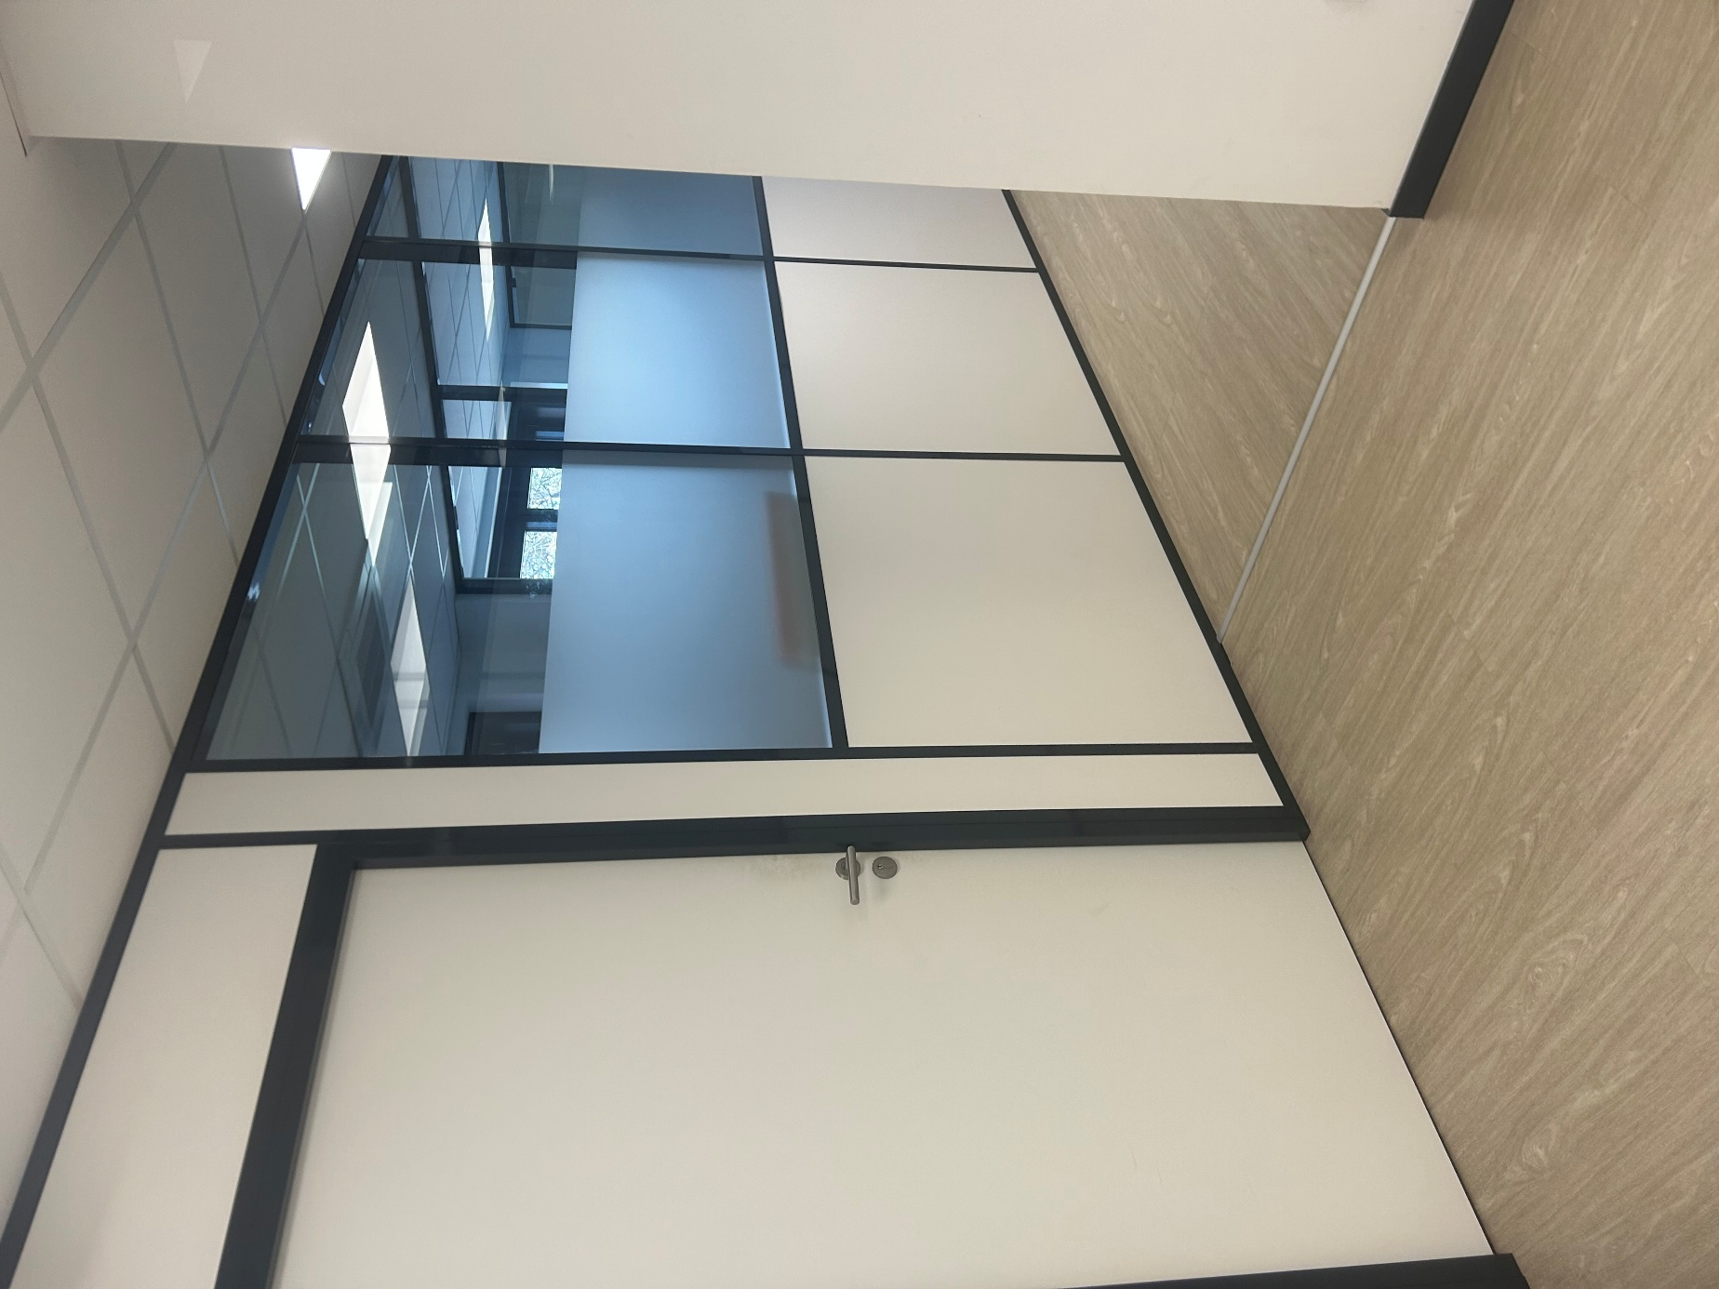
Photo 7 :

Photo 8 :

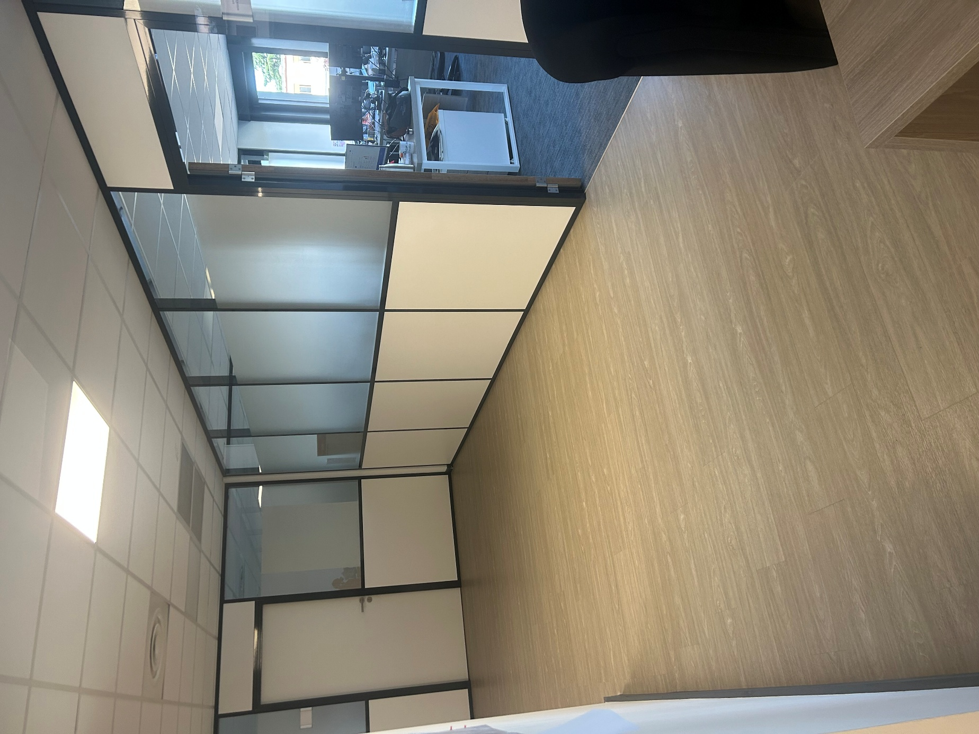
Photo 9 ;

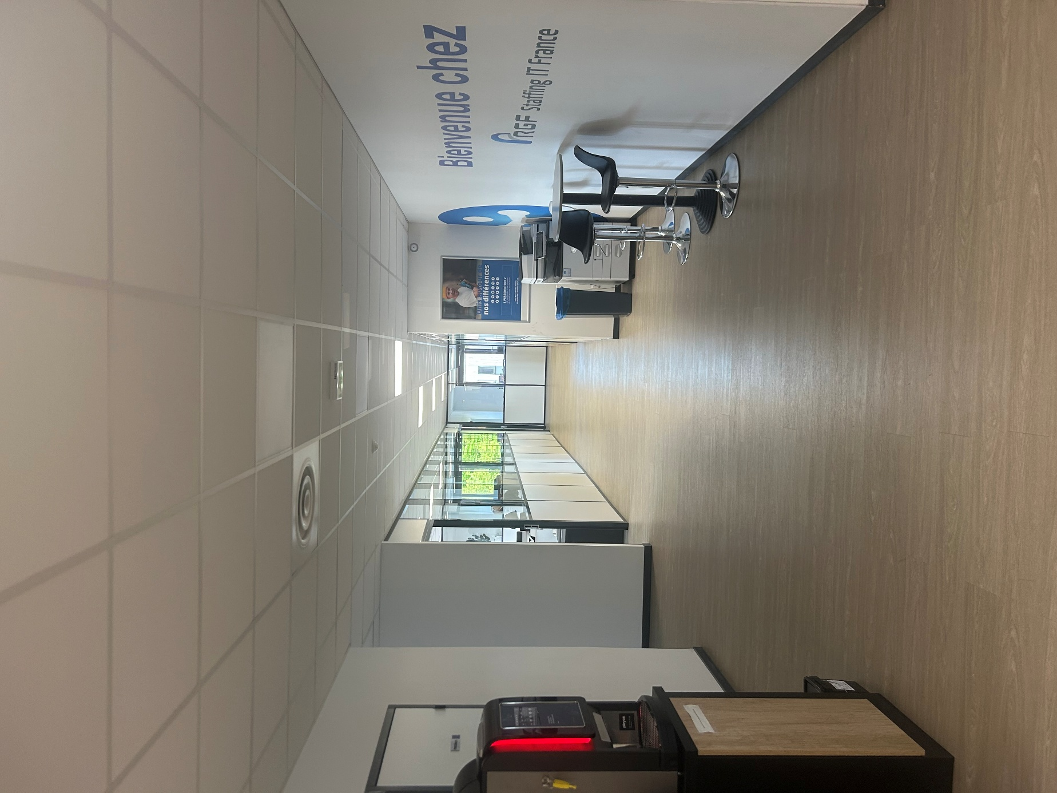
Photo 10 :
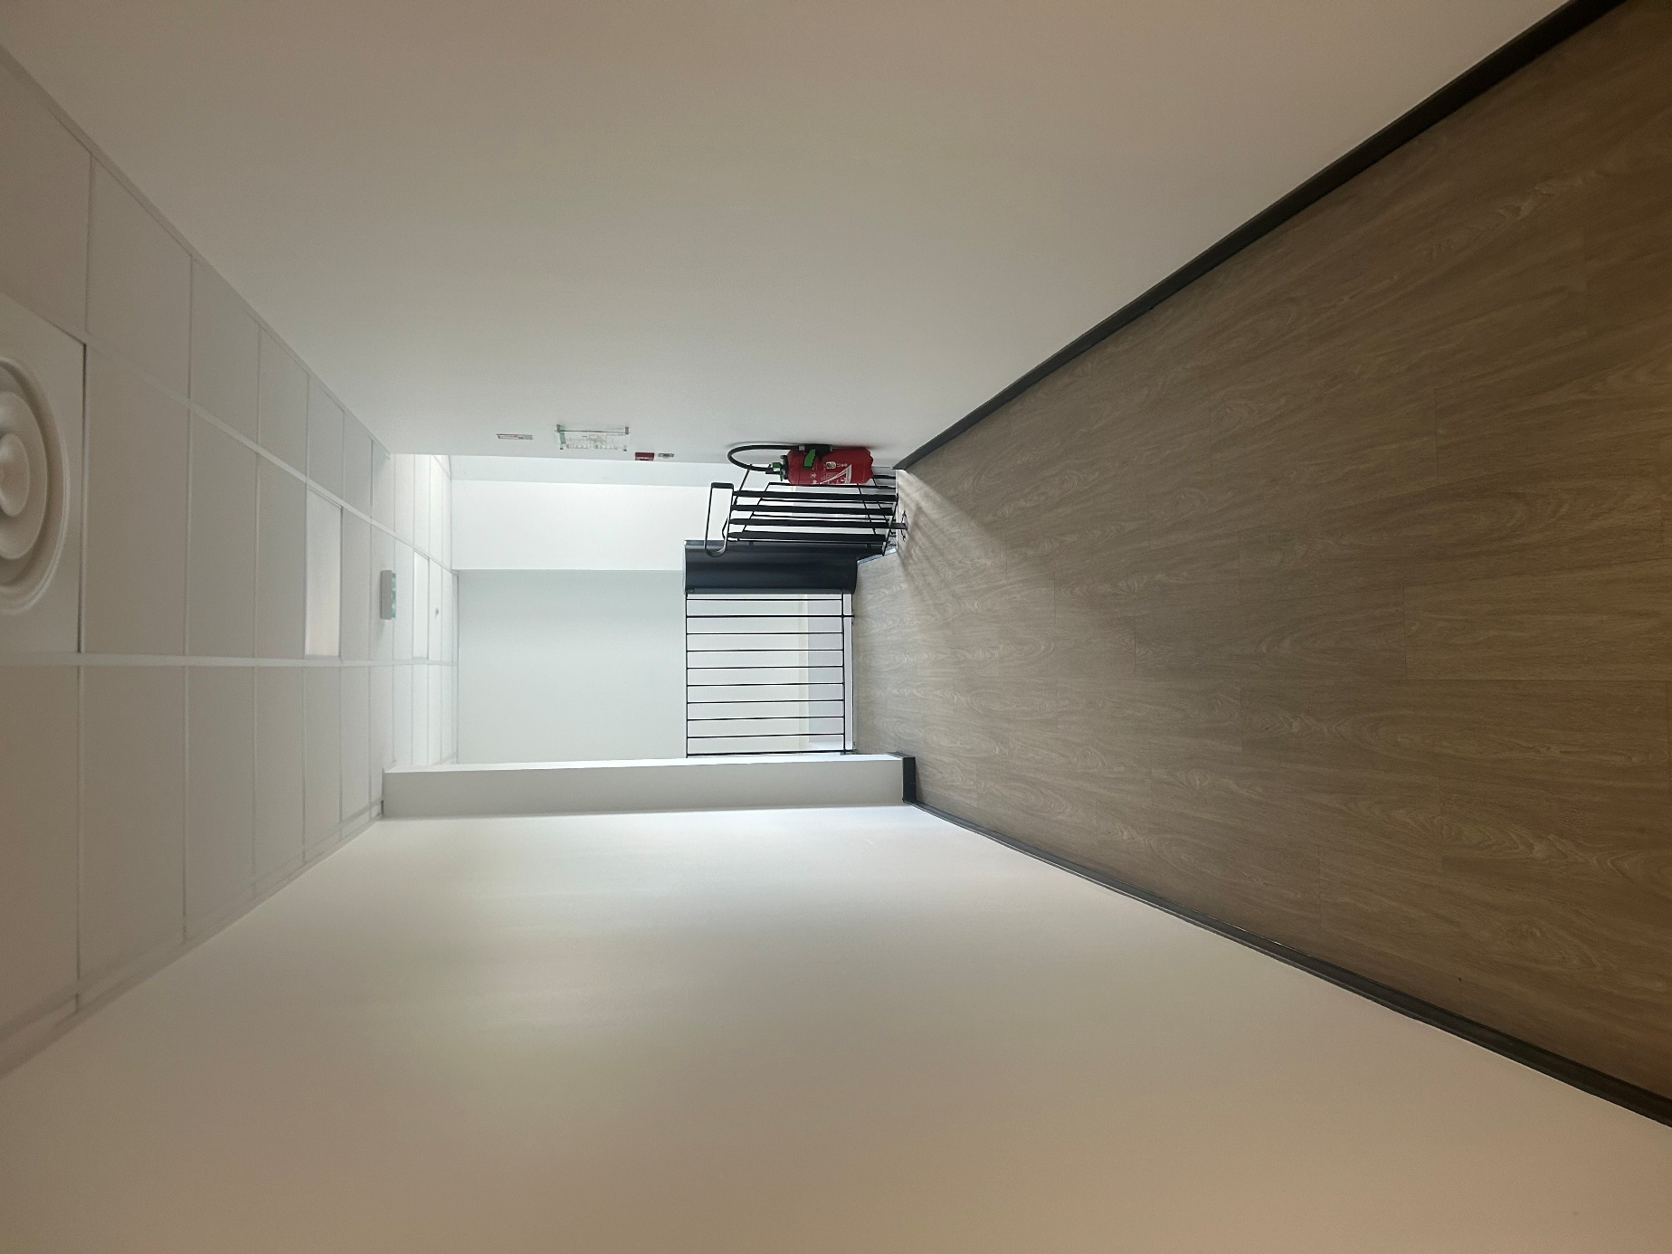
Photo 11 :

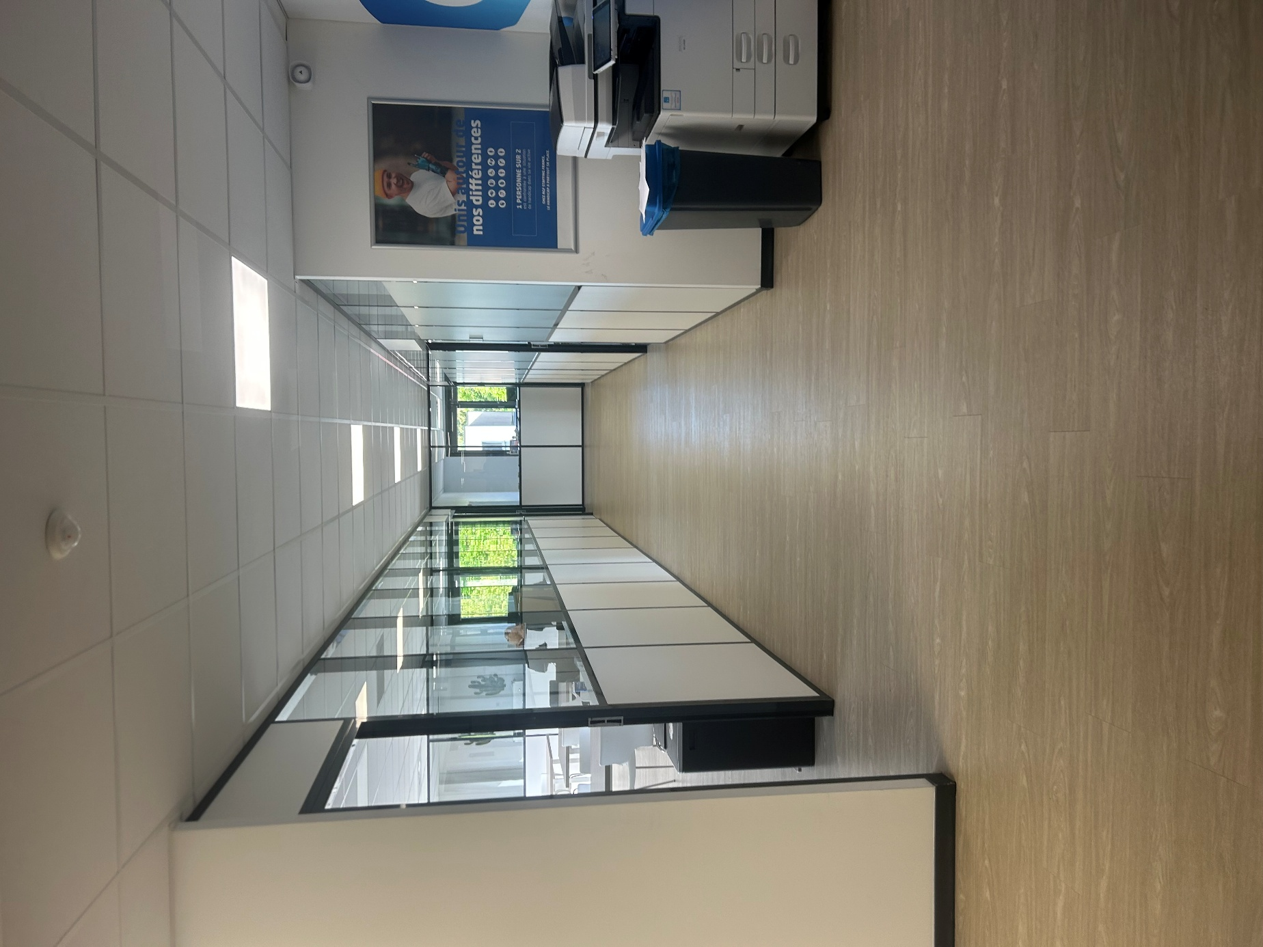
Photo 12 :
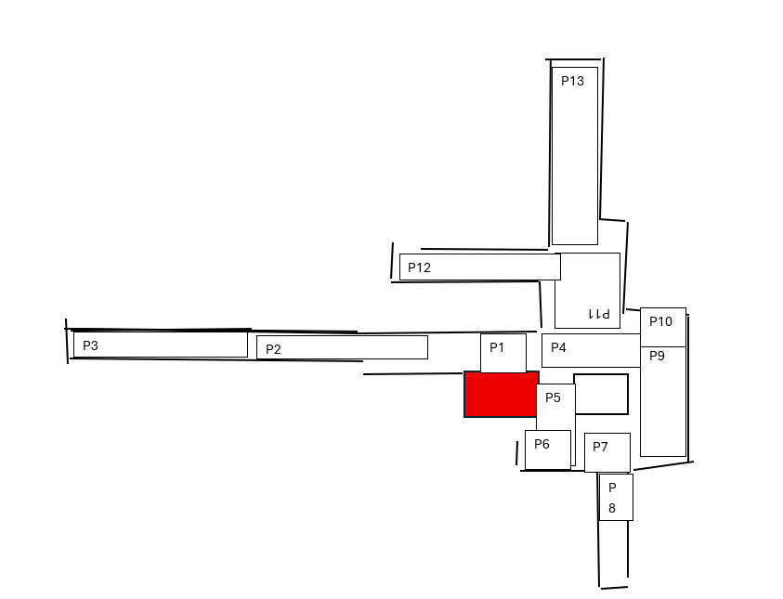
photo 1 : on voit l entree en gros on tombe en plein millieu d un couloir donc j imagine un bouton pour aller a droite et un a gauche, a gauche le long couloir qui mene vers le service MIS, Photo 3 toujours a droite mais plus loin dans le couloir pour voir exactement les portes du services, photo 4 si on prend a gauche on arrive sur l open space avec un acenceur sur la droite forment une sorte de rond point ; si on prend a droite de cet acenseur par rappors a la photo 4 on arrive sur un tout petit couloir qui est la photo 5 a gauche de ce couloir il y a le couloir menant au bureau du DSI et de mon tuteur de stage c est la photo 6 qui peut si on veut mieux voir et cliquer ce qui nous amene a la photo 8, si on prend a droite il y a la porte du service support informatique c est la photo 6, si a partir de la photo 4 on va tout droit on arrive sur le service MIS et support metier c est la photo 9, 10 cest la photo de la porte du service MIS. Enfin si a partir de la photo 4 on prend a gauche on arrive sur un autre grand couloir avec la machine a cafer cest la photo 11, a gauche de ce couloir on a d abord une sortie de secours cest la photo 12, toujours a gauche par rapport a la photo 4 mais un peut plus loin on a une grande salle de pause a gauche, a droite de ce couloir et au fond on a les portes du service developpement avec les devs cest la photo 13

